Задание №1 Тестирование

1. В ОБРАЗОВАНИИ МОЗГОВОГО ОТДЕЛА ЧЕРЕПА ПРИНИМАЕТ УЧАСТИЕ КОСТЬ:
1) носовая
2) клиновидная
3) верхняя челюсть
4) сошник

2. ЧАСТЬ, ВЫДЕЛЯЕМАЯ У ЛОБНОЙ КОСТИ:
1) лобная чешуя
2) большое крыло
3) турецкое седло
4) верхний сагиттальный край

3. НА НАРУЖНОЙ ПОВЕРХНОСТИ ЛОБНОЙ ЧЕШУИ РАСПОЛОЖЕНО АНАТОМИЧЕСКОЕ ОБРАЗОВАНИЕ:
1) затылочный гребень
2) лобный бугор
3) решетчатая вырезка
4) нижняя выйная линия

4. НА ЛАТЕРАЛЬНОЙ ЧАСТИ ЗАТЫЛОЧНОЙ КОСТИ РАСПОЛОЖЕНО АНАТОМИЧЕСКОЕ ОБРАЗОВАНИЕ:
1) борозда сигмовидного синуса
2) яремный отросток
3) лобная пазуха
4) зрительный канал

5. РЕШЕТЧАТАЯ КОСТЬ ИМЕЕТ:
1) перпендикулярную пластинку
2) глазничную часть
3) носовую часть
4) чешуйчатую часть

6. ТУРЕЦКОЕ СЕДЛО РАСПОЛОЖЕНО:
1) на локтевой кости
2) на большеберцовой кости
3) на клиновидной кости
4) на лобной кости

7. НА РЕШЕТЧАТОЙ КОСТИ ИМЕЕТСЯ:
1) слепое отверстие
2) нижняя носовая раковина
3) петушиный гребень
4) слезная борозда

8. ЛОБНАЯ КОСТЬ ПРИНИМАЕТ УЧАСТИЕ В ОБРАЗОВАНИИ СТЕНОК ПОЛОСТЕЙ ВИСЦЕРАЛЬНОГО (ЛИЦЕВОГО) ЧЕРЕПА:
1) полости носа
2) полости рта
3) глазницы
4) крыловидно-небной ямки

9. В ОБРАЗОВАНИИ ПЕРЕДНЕЙ ЧЕРЕПНОЙ ЯМКИ УЧАСТВУЕТ:
1) нижняя носовая раковина
2) сошник
3) лобная кость
4) небная кость

10. КОСТЬ МОЗГОВОГО ЧЕРЕПА, НЕ ИМЕЮЩАЯ ЧЕШУИ:
1) теменная
2) затылочная
3) лобная
4) клиновидная

11. ЗАТЫЛОЧНАЯ КОСТЬ СОДЕРЖИТ ВЫРЕЗКУ:
1) теменную
2) затылочную
3) яремную
4) клиновидную

12. КРЫЛОВИДНЫЙ ОТРОСТОК СОСТОИТ ИЗ ПЛАСТИНОК:
1) передней и задней
2) медиальной и латеральной
3) левой и правой
4) наружной и внутренней

13. ГИПОФИЗАРНАЯ ЯМКА НАХОДИТСЯ:
1) на малых крыльях клиновидной кости
2) на больших крыльях клиновидной кости
3) на дне турецкого седла клиновидной кости
4) на крыловидных отростках клиновидной кости

14. ПРОСТРАНСТВО МЕЖДУ МАЛЫМИ И БОЛЬШИМИ КРЫЛЬЯМИ КЛИНОВИДНОЙ КОСТИ:
1) нижняя глазничная щель
2) каменисто-барабанная щель
3) овальное отверстие
4) верхняя глазничная щель

15. ВОЗДУХОНОСНОЙ ЯВЛЯЕТСЯ КОСТЬ:
1) теменная
2) нижняя челюсть
3) клиновидная
4) скуловая

Задание №2 Ситуационные задачи
Травматическое повреждение головы затронуло область большого крыла клиновидной кости с нарушением целостности сосудов и нервов, проходящих через его отверстия.
Вопрос 1: Перечислите отверстия, находящиеся в большом крыле клиновидной кости?
Вопрос 2: Как эти отверстия расположены друг относительно друга?
Задание №3 Определите кость мозгового черепа, подпишите анатомические образования

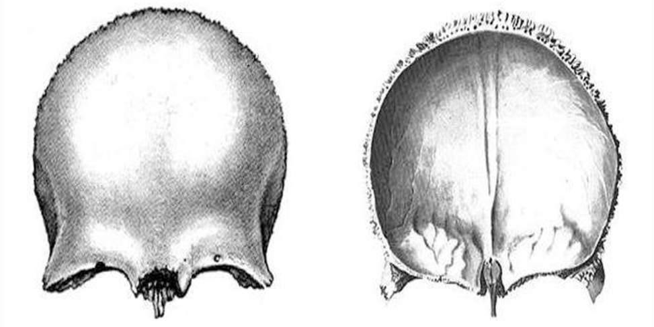

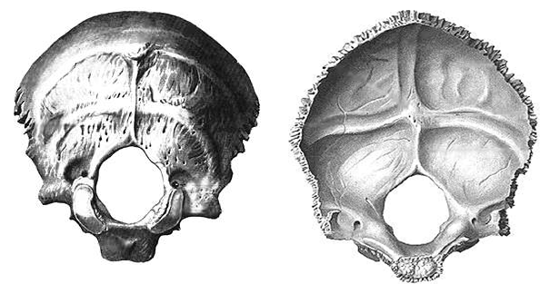

Задание №4 Нарисуйте клиновидную кость, обозначьте ее части, подпишите анатомические образования

